**La tempête Xynthia**

Le littoral  vendéen et charentais a été touché  dans la nuit du samedi 27 au dimanche 28 février 2010 par une forte tempête qui conjugué à une marée de fort coefficient a entrainé terreur et désolation. Le bilan provisoire au 1er mars fait état de 53 morts et 300 blessés en Vendée et Charente-Maritime. Les médias rapportent des images spectaculaires de lotissements inondés jusqu'aux toits  en particulier sur la commune de la Faute sur Mer.

"On a laissé construire en zones basses", regrette Jean-François Fountaine, président de la Fédération des industries nautiques et premier vice-président (PS) du Conseil régional de Poitou-Charentes le 1er mars 2010 sur le site du journal les Echos. "Il faut qu'on s'interroge pour savoir comment en France, au XXIe siècle, des familles peuvent être surprises dans leur sommeil, mourir noyées dans leur maison"  Nicolas Sarkozy le 1er mars 2010 à l’Aiguillon sur mer. Les medias ont abondamment montré des images  de maisons inondées jusqu’au toit.

**La tempête Xynthia**

Le littoral  vendéen et charentais a été touché  dans la nuit du samedi 27 au dimanche 28 février 2010 par une forte tempête qui conjugué à une marée de fort coefficient a entrainé terreur et désolation. Le bilan provisoire au 1er mars fait état de 53 morts et 300 blessés en Vendée et Charente-Maritime. Les médias rapportent des images spectaculaires de lotissements inondés jusqu'aux toits  en particulier sur la commune de la Faute sur Mer.

"On a laissé construire en zones basses", regrette Jean-François Fountaine, président de la Fédération des industries nautiques et premier vice-président (PS) du Conseil régional de Poitou-Charentes le 1er mars 2010 sur le site du journal les Echos. "Il faut qu'on s'interroge pour savoir comment en France, au XXIe siècle, des familles peuvent être surprises dans leur sommeil, mourir noyées dans leur maison"  Nicolas Sarkozy le 1er mars 2010 à l’Aiguillon sur mer. Les medias ont abondamment montré des images  de maisons inondées jusqu’au toit.

**La tempête Xynthia**

Le littoral  vendéen et charentais a été touché  dans la nuit du samedi 27 au dimanche 28 février 2010 par une forte tempête qui conjugué à une marée de fort coefficient a entrainé terreur et désolation. Le bilan provisoire au 1er mars fait état de 53 morts et 300 blessés en Vendée et Charente-Maritime. Les médias rapportent des images spectaculaires de lotissements inondés jusqu'aux toits  en particulier sur la commune de la Faute sur Mer.

"On a laissé construire en zones basses", regrette Jean-François Fountaine, président de la Fédération des industries nautiques et premier vice-président (PS) du Conseil régional de Poitou-Charentes le 1er mars 2010 sur le site du journal les Echos. "Il faut qu'on s'interroge pour savoir comment en France, au XXIe siècle, des familles peuvent être surprises dans leur sommeil, mourir noyées dans leur maison"  Nicolas Sarkozy le 1er mars 2010 à l’Aiguillon sur mer. Les medias ont abondamment montré des images  de maisons inondées jusqu’au toit.

**La tempête Xynthia**

Le littoral  vendéen et charentais a été touché  dans la nuit du samedi 27 au dimanche 28 février 2010 par une forte tempête qui conjugué à une marée de fort coefficient a entrainé terreur et désolation. Le bilan provisoire au 1er mars fait état de 53 morts et 300 blessés en Vendée et Charente-Maritime. Les médias rapportent des images spectaculaires de lotissements inondés jusqu'aux toits  en particulier sur la commune de la Faute sur Mer.

"On a laissé construire en zones basses", regrette Jean-François Fountaine, président de la Fédération des industries nautiques et premier vice-président (PS) du Conseil régional de Poitou-Charentes le 1er mars 2010 sur le site du journal les Echos. "Il faut qu'on s'interroge pour savoir comment en France, au XXIe siècle, des familles peuvent être surprises dans leur sommeil, mourir noyées dans leur maison"  Nicolas Sarkozy le 1er mars 2010 à l’Aiguillon sur mer. Les medias ont abondamment montré des images  de maisons inondées jusqu’au toit.

Document 1- Localisation de la commune extrait de www.geoportail.fr

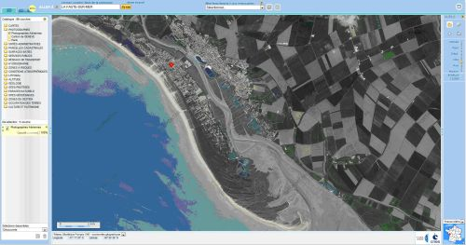

<http://cassini.ehess.fr/cassini/fr/html/1_navigation.php>

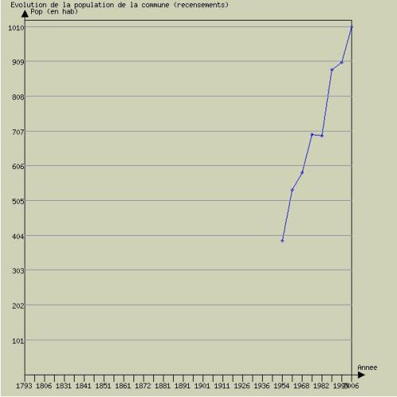

Document 2 -Evolution de la population

Document 3 Occupation des terres.

En rouge les espaces urbanisés

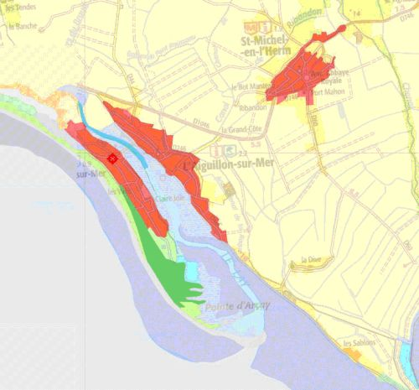

Document 4- Evolution de la densité de la population

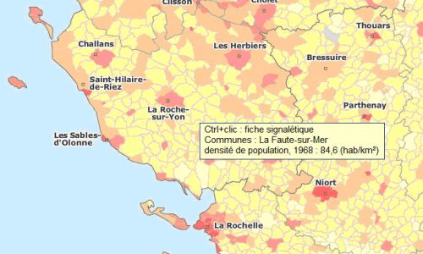

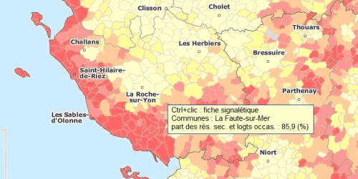

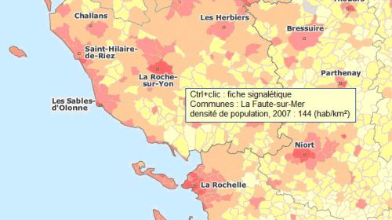

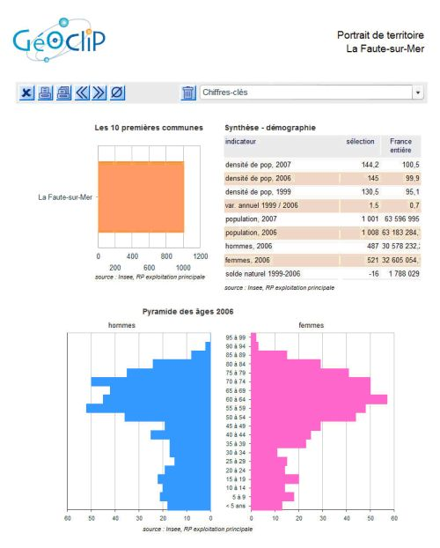

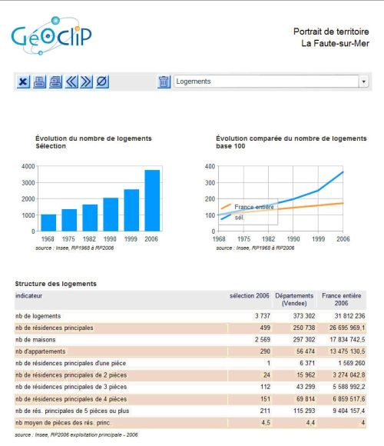

Document 5 –Graphiques Extrait de géoclip

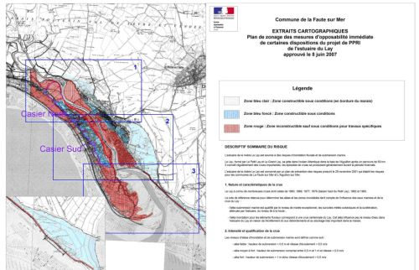

Document 6- Risques Extrait de [www.prim.net](http://www.prim.net) .